Resolución del Pleno del Instituto de Transparencia, Acceso a la Información Pública y Protección de Datos Personales del Estado de México y Municipios, con domicilio en Metepec, Estado de México, del veintinueve de marzo de dos mil veintitrés.
VISTO el expediente formado con motivo del Recurso Revisión 15602/INFOEM/IP/RR/2022, promovido el C. XXXX XXXXXX XX XX XXXX, a quien en lo sucesivo se le denominará EL RECURRENTE, en contra de la respuesta del Organismo Descentralizado de Agua Potable Alcantarillado y Saneamiento de Nezahualcóyotl (ODAPAS), que en lo sucesivo se denominará EL SUJETO OBLIGADO, se procede a dictar la presente resolución con base en lo siguiente:
ANTECEDENTES
I. De la Solicitud de Información.
El veintiocho de septiembre de dos mil veintidós, EL RECURRENTE a través de la plataforma del Sistema de Acceso a la Información Mexiquense, en lo subsecuente EL SAIMEX ante EL SUJETO OBLIGADO presento, la solicitud de acceso a la Información Pública, a la que se le asignó el número de expediente 00111/OASNEZA/IP/2022, mediante la cual solicitó:
“En la trigésima Sexta sesión de Cabildo del miércoles 28 de septiembre de 2022 el presidente municipal hace referencia a un adeudo del ODAPAS de cientos de millones con CFE, al respecto solicitó de a conocer el monto exacto del adeudo, cómo está confirmado, es decir que periodos se deben y la conciliación que existe del pasivo contra los registros contables con todos sus papeles de trabajo, estado de cuenta de CFE y registro contable del pasivo con CFE. Todo escaneado y amo correo electrónico en caso de que la información sobrepase la capacidad de datos de la plataforma me sea enviado en varios correos electrónicos hasta que sean enviado en su totalidad dentro del plazo que establece la propia ley.” (Sic).
MODALIDAD DE ENTREGA: Sistema de Acceso a la Información Mexiquense (SAIMEX) y correo electrónico.
II. Turno de requerimiento del Sujeto Obligado
En cumplimiento al artículo 162 de la Ley de Transparencia y Acceso a la Información Pública del Estado de México y Municipios, el veintiocho de septiembre de dos mil veintidós, el Titular de la Unidad de Transparencia del SUJETO OBLIGADO, turnó el requerimiento de información a los servidores públicos habilitados que estimó pertinentes, a fin de colmar la solicitud de acceso a la información; tal y como, se aprecia en la imagen siguiente:
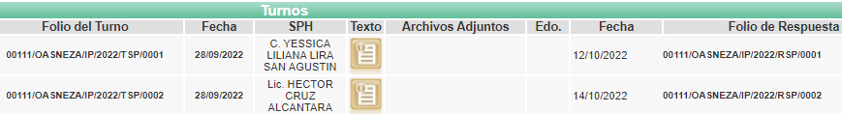
III.- Respuesta del Sujeto Obligado
De las constancias que obran en el SAIMEX, se advierte que el catorce de octubre del dos mil veintidós, EL SUJETO OBLIGADO entregó la respuesta a la solicitud de Información Pública del particular en los siguientes términos:
“…En respuesta a la solicitud recibida, nos permitimos hacer de su conocimiento que con fundamento en el artículo 53, Fracciones: II, V y VI de la Ley de Transparencia y Acceso a la Información Pública del Estado de México y Municipios, le contestamos que:
Al respecto informo que lo que respecta a la información solicitada de este Organismo dicha información es pública y de acceso a cualquier ciudadano conforme lo indica la Ley de Transparencia y Acceso a la Información Publica del Estado de Mexico y Municipios, dicha información se encuentra accesible en la página de H. Ayuntamiento de Nezahualcóyotl, en la sección de Transparencia se encuentra abreviado el Organismo Descentralizado de Agua Potable, Alcantarillado y Saneamiento de Nezahualcóyotl, México (ODAPAS), carpetas que indican los años de ejercicio fiscal y podrá obtener la información requerida del año en curso, para la facilitación de la información proporcionó la liga donde podrá encontrar la información mencionada. http://www.neza.gob.mx/odapas/archivos/2021/Cuenta%20Publica%202021/Rep%20deuda%20y%20aport%202021.pdf se envía información generada por las areas responsables de la información…” (Sic)
A la respuesta, EL SUJETO OBLIGADO adjuntó los archivos electrónicos que a continuación se describen:
“00111 OASNEZA.pdf”: documento electrónico con una foja útil que contiene el oficio ODAPAS/NEZA/DF/01083/2022, signado por el Director de Finanzas del Organismo Descentralizado de Agua Potable Alcantarillado y Saneamiento de Nezahualcóyotl, indica que la información se encuentra accesible en la página oficial del Ayuntamiento y podrá obtener la información requerida del año en curso, en la liga electrónica: http://www.neza.gob.mx/odapas/archivos/2021/Cuenta%20Publica%202021/Rep%20deuda%20y%20aport%202021.pdf.
“RESPUESTA SOLICITUD 111OASNEZA.pdf”: este documento contiene una foja útil que contiene el oficio ODAPAS/NEZA/DJ/0424/2022, signado por el Director Jurídico del Organismo Descentralizado de Agua Potable Alcantarillado y Saneamiento de Nezahualcóyotl, menciona que la información solicitada no es competencia de su Dirección; aunado, que realizo una búsqueda exhaustiva y razonable en sus archivos por lo cual no consta la información.
IV. Del Recurso Revisión.
Inconforme con la respuesta, el catorce de octubre de dos mil veintidós, EL RECURRENTE interpuso el Recurso Revisión sujeto del presente estudio, el cual fue registrado en EL SAIMEX, y se le asignó el número de expediente 15602/INFOEM/IP/RR/2022, en el que señaló como:
- Acto impugnado:
“no se me entrega la información, solicito me sea proporcionada la información en la modalidad y formato solicitado toda vez que de tratarse de información que ya se encuentra publicada se me debió contestar en el termino no mayor a 5 días y no de quince como lo pretende hacer la dependencia al respecto la ley general de transparencia establece lo siguiente: Artículo 130. Cuando la información requerida por el solicitante ya esté disponible al público en medios impresos, tales como libros, compendios, trípticos, registros públicos, en formatos electrónicos disponibles en Internet o en cualquier otro medio, se le hará saber por el medio requerido por el solicitante la fuente, el lugar y la forma en que puede consultar, reproducir o adquirir dicha información en un plazo no mayor a cinco días.” (sic)

- Razones o motivos de inconformidad:
“no se me entrega la información, solicito me sea proporcionada la información en la modalidad y formato solicitado toda vez que de tratarse de información que ya se encuentra publicada se me debió contestar en el termino no mayor a 5 días y no de quince como lo pretende hacer la dependencia al respecto la ley general de transparencia establece lo siguiente: Artículo 130. Cuando la información requerida por el solicitante ya esté disponible al público en medios impresos, tales como libros, compendios, trípticos, registros públicos, en formatos electrónicos disponibles en Internet o en cualquier otro medio, se le hará saber por el medio requerido por el solicitante la fuente, el lugar y la forma en que puede consultar, reproducir o adquirir dicha información en un plazo no mayor a cinco días.” (Sic).
V. Del turno del Recurso Revisión.
El catorce de octubre de dos mil veintidós, el medio de impugnación que se trata se envió electrónicamente al Instituto de Transparencia, Acceso a la Información Pública y Protección de Datos Personales del Estado de México y Municipios; por lo que, con fundamento en el artículo 185, fracción I de la Ley de Transparencia y Acceso a la Información Pública del Estado de México y Municipios, se turnó mediante EL SAIMEX, a la Comisionada Sharon Cristina Morales Martínez a efecto de decretar su admisión o desechamiento.
a) Admisión del Recurso Revisión.
De las constancias del expediente electrónico del SAIMEX, se advierte que el dieciocho de octubre de dos mil veintidós, se notificó la admisión a trámite del Recurso Revisión que nos ocupa; así como la integración del expediente respectivo, mismo que se puso a disposición de las partes, para que en un plazo máximo de siete días hábiles conforme a lo dispuesto por el artículo 185 de la Ley de Transparencia y Acceso a la Información Pública del Estado de México y Municipios; EL RECURRENTE manifestara lo que a su derecho conviniera, a efecto de presentar pruebas o alegatos y, en su caso, EL SUJETO OBLIGADO rindiera su correspondiente Informe Justificado.
b) Manifestaciones.
De acuerdo a las constancias digitales que obran en EL SAIMEX del expediente materia del presente asunto se desprende que conforme a lo dispuesto en el artículo 185, fracciones II y IV de la Ley de Transparencia y Acceso a la Información Pública del Estado de México y Municipios, dentro del término legalmente concedido a EL RECURRENTE no realizó manifestación alguna; por su parte, EL SUJETO OBLIGADO rindió su informe justificado el veintisiete de octubre de dos mil veintidós, como se observa de la imagen que se anexa a continuación:
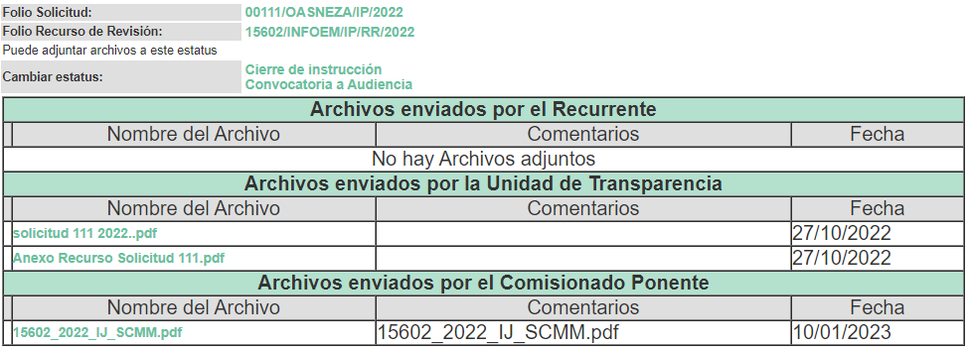
Informe Justificado que se puso a la vista del particular mediante acuerdo de diez de enero de dos mil veintitrés, en el cual EL SUJETO OBLIGADO adjunta el formato del Reporte de deuda y aportaciones con entidades externas al 31 de diciembre de 2021, para mayor referencia se inserta la siguiente imagen:
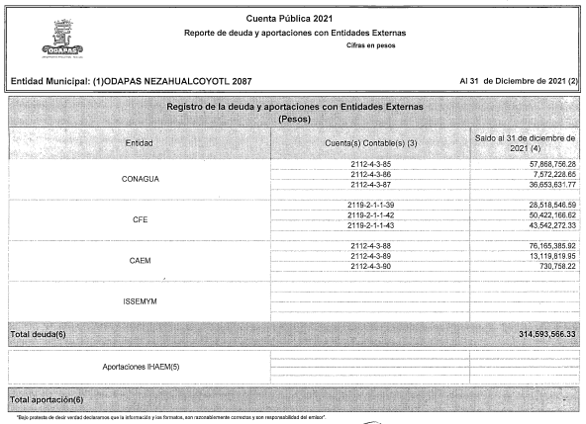
c) Ampliación del plazo para resolver el Recurso de Revisión
El seis de diciembre de dos mil veintidós, se acordó ampliar por un periodo de quince días hábiles, el plazo para resolver el Recurso de Revisión que nos ocupa; acto que fue notificado a las partes, mediante el Sistema de Acceso a la Información Mexiquense (SAIMEX).
Este Organismo Garante no pasa por alto justificar, que el plazo para emitir resolución en el presente asunto encuentra justificación en el alto número de recursos de revisión recibidos dentro del primer semestre del año dos mil veintidós, que, en comparación con los recibidos el año pasado dentro del mismo periodo, se ha incrementado aproximadamente un 400%, circunstancia atípica que ha rebasado las capacidades técnicas y humanas del personal encargado de la proyección de las resoluciones a dichos medios de impugnación.
Por ello, es menester precisar que, si bien se ha excedido el plazo para resolver el presente medio de impugnación, de conformidad con la ley de la materia, el plazo para emitir resolución se encuentra justificado en los elementos para medir su razonabilidad de asuntos conforme a los parámetros establecidos por diversos órganos jurisdiccionales federales, aplicables también en procedimientos análogos, como el que nos ocupa.
Así, en términos de lo que establecen los artículos 8.1 y 25 de la Convención Americana sobre Derechos Humanos, los recursos deben ser sencillos y resolverse en el menor tiempo posible, tomando en consideración la dilación total del procedimiento; esto es, en un plazo razonable.
En ese sentido, el legislador fijó los términos procesales en las leyes, de manera general, sin que pudiera prever la variada gama de casos que son resueltos por los órganos jurisdiccionales o cuasi jurisdiccionales, tanto por la complejidad de los hechos, como por el número de casos que conocen.
Por ello, excepcionalmente, si un asunto es resuelto con posterioridad a los plazos señalados por la norma debe analizarse la razonabilidad del tiempo necesario para su resolución, atentos a los siguientes criterios:
a) Complejidad del asunto: La complejidad de la prueba, la pluralidad de sujetos procesales, el tiempo transcurrido, las características y contexto del recurso.
b) Actividad Procesal del interesado: Acciones u omisiones del interesado.
c) Conducta de la Autoridad: Las Acciones u omisiones realizadas en el procedimiento. Así como si la autoridad actuó con la debida diligencia.
d) La afectación generada en la situación jurídica de la persona involucrada en el proceso: Violación a sus derechos humanos.
De modo que, cuando se trate de un asunto excepcional, por alguna o todas las características mencionadas o bien, cuando el ingreso de asuntos al órgano jurisdiccional o cuasi jurisdiccional respectivo supere notoriamente al que podría considerarse normal, debe concluirse que es una excluyente de responsabilidad en relación con la actuación del funcionario, como ha acontecido en el caso que nos ocupa.
Argumento que encuentra sustento en la jurisprudencia P./J. 32/92 emitida por el Pleno de la Suprema Corte de Justicia de la Nación de rubro “TÉRMINOS PROCESALES. PARA DETERMINAR SI UN FUNCIONARIO JUDICIAL ACTUÓ INDEBIDAMENTE POR NO RESPETARLOS SE DEBE ATENDER AL PRESUPUESTO QUE CONSIDERÓ EL LEGISLADOR AL FIJARLOS Y LAS CARACTERÍSTICAS DEL CASO.”, visible en la Gaceta del Seminario Judicial de la Federación con el registro digital 205635.
Razones por las cuales cabe concluir que, la resolución al recurso de revisión se solventa hasta esta fecha, debido a que existe una excesiva carga de trabajo en desproporción a la capacidad de los recursos materiales y humanos con que cuenta este Instituto para atender la enorme demanda de usuarios que acuden para que se les garantice su Derecho de acceso a la información Pública y Protección de Datos Personales, aunado a la complejidad de los hechos a los que se refieren, así como al volumen del expediente, la extensión de los escritos y pruebas aportadas y desahogadas por las partes; lo que impide la tramitación de los recursos dentro de los términos legales previamente establecidos por la Ley, por tratarse de causas de fuerza mayor.
Al respecto, también son de considerar los criterios sostenidos por el Cuarto Tribunal Colegiado en Materia Administrativa del Primer Circuito, cuyos rubros y datos de identificación son los siguientes:
“PLAZO RAZONABLE PARA RESOLVER. DIMENSIÓN Y EFECTOS DE ESTE CONCEPTO CUANDO SE ADUCE EXCESIVA CARGA DE TRABAJO.” consultable en el Seminario Judicial de la Federación y su gaceta, con el registro digital 2002351.
“PLAZO RAZONABLE PARA RESOLVER. CONCEPTO Y ELEMENTOS QUE LO INTEGRAN A LA LUZ DEL DERECHO INTERNACIONAL DE LOS DERECHOS HUMANOS.”, visible en el Seminario Judicial de la Federación y su gaceta, con el registro digital 2002350.
Por ello, este organismo garante comprometido con la tutela de los derechos humanos confiados, señala que este exceso del plazo legal para resolver el presente asunto, resulta de carácter excepcional.
d) Cierre de Instrucción.
Una vez analizado el estado procesal que guarda el expediente, el veintiocho de marzo de dos mil veintitrés, la Comisionada Sharon Cristina Morales Martínez acordó el cierre de instrucción; así como, la remisión del mismo a efecto de ser resuelto, de conformidad con lo establecido en el artículo 185 fracciones VI y VIII de la Ley de Transparencia y Acceso a la Información Pública del Estado de México y Municipios.
CONSIDERANDOS
PRIMERO. Competencia.
Este Instituto de Transparencia, Acceso a la Información Pública y Protección de Datos Personales del Estado de México y Municipios, es competente para conocer y resolver el presente Recurso Revisión, conforme a lo dispuesto en los artículos 6, Apartado A de la Constitución Política de los Estados Unidos Mexicanos; 5, párrafos trigésimo, trigésimo primero y trigésimo segundo, fracciones IV y V de la Constitución Política del Estado Libre y Soberano de México; ordinal 2, fracción II, 13, 29, 36, fracciones I y II, 176, 178, 179, 181 párrafo tercero y 185 de la Ley de Transparencia y Acceso a la Información Pública del Estado de México y Municipios; y 9, fracciones I y XXIV y 11 del Reglamento Interior del Instituto de Transparencia, Acceso a la Información Pública y Protección de Datos Personales del Estado de México y Municipios.
SEGUNDO. Interés.
El Recurso Revisión fue interpuesto por parte legítima, en atención a que se presentó por EL RECURRENTE, quien es la misma persona que formuló la solicitud de acceso a la Información Pública al SUJETO OBLIGADO, pues para ello, es necesario que el particular ingrese al SAIMEX mediante la utilización de su clave de usuario y contraseña.
TERCERO. Oportunidad.
El Recurso de Revisión fue interpuesto dentro del plazo de quince días hábiles, contados a partir del día siguiente al en que EL RECURRENTE tuvo conocimiento de la respuesta impugnada; tal y como, lo prevé el artículo 178 de la Ley de Transparencia y Acceso a la Información Pública del Estado de México y Municipios, que establece:
“Artículo 178. El solicitante podrá interponer, por sí mismo o a través de su representante, de manera directa o por medios electrónicos, Recurso de Revisión ante el Instituto o ante la Unidad de Transparencia que haya conocido de la solicitud dentro de los quince días hábiles, siguientes a la fecha de la notificación de la respuesta.
A falta de respuesta del sujeto obligado, dentro de los plazos establecidos en esta Ley, a una solicitud de Acceso a la Información Pública el recurso podrá ser interpuesto en cualquier momento, acompañado con el documento que pruebe la fecha en que presentó la solicitud.
En el caso de que se interponga ante la Unidad de Transparencia, ésta deberá remitir el Recurso de Revisión al Instituto a más tardar al día siguiente de haberlo recibido.” (Sic).
En esa tesitura, atendiendo a que EL SUJETO OBLIGADO notificó la respuesta a la solicitud de Acceso a la Información Pública el día catorce de octubre de dos mil veintidós, así, el plazo de quince días hábiles que el artículo 178 de la Ley de la materia otorga a la hoy RECURRENTE para presentar el respectivo Recurso de Revisión, transcurrió del diecisiete de octubre al siete de noviembre de dos mil veintidós, sin contemplar en el cómputo los días quince, dieciséis, veintidós, veintitrés, veintinueve, treinta de octubre, así como, cinco y seis de noviembre de dos mil veintidós, por corresponder a sábados y domingos, considerados como días inhábiles, en términos del artículo 3, fracción X de la Ley de Transparencia y Acceso a la Información Pública del Estado de México y Municipios; así mismo, no se considera el día dos de noviembre de dos mil veintidós, por ser considerados días inhábiles por suspensión de labores en términos del Calendario Oficial en Materia de Transparencia, Acceso a la Información Pública y Protección de Datos Personales del Estado de México y Municipios, así como de labores del Instituto para el año dos mil veintidós y enero de dos mil veintitrés, publicado en el Periódico Oficial “Gaceta del Gobierno”, el veintidós de diciembre de dos mil veintiuno.
En ese tenor, se advierte que EL RECURRENTE presentó los medios de impugnación en comento, el mismo día en que se le notificaron las respuestas impugnadas; no obstante lo anterior, ello no implica que su interposición sea extemporánea, es decir, fuera del plazo señalado para tales efectos, en razón de que el artículo 178, de la Ley de Transparencia y Acceso a la Información Pública del Estado de México y Municipios, establece que el Recurso de Revisión se promueve dentro de los quince días hábiles siguientes en que EL RECURRENTE tenga conocimiento de la respuesta impugnada, no limita a los particulares para que lo puedan presentar el mismo día en que le sea notificada dicha respuesta.
En apoyo a lo anterior, resulta aplicable por analogía la Jurisprudencia número 1a./J. 41/2015 (10a.), Décima Época, sustentada por la Primera Sala de la Suprema Corte de Justicia de la Nación, visible en la página 569, libro 19, tomo I, del Semanario Judicial de la Federación y su de la Gaceta de junio de 2015, cuyo rubro y texto esgrimen:
“RECURSO DE RECLAMACIÓN. SU INTERPOSICIÓN NO ES EXTEMPORÁNEA SI SE REALIZA ANTES DE QUE INICIE EL PLAZO PARA HACERLO. Conforme al artículo 104, párrafo segundo, de la Ley de Amparo, el recurso de reclamación podrá interponerse por cualquiera de las partes, por escrito, dentro del término de tres días siguientes al en que surta efectos la notificación de la resolución impugnada. Ahora bien, dicho numeral sólo refiere que el aludido medio de defensa no puede hacerse valer después de tres días, por tanto, no impide que el escrito correspondiente se presente antes de iniciado ese término. De ahí que si dicho recurso se interpone antes de que inicie el plazo para hacerlo, su presentación no es extemporánea.
Dicha tesis establece que si bien, los artículos contemplan un plazo, este debe ser entendido en el sentido de que la presentación del recurso no debe hacerse después de la cantidad de días contemplados, pero no debe limit0arse la presentación si esta se hace antes de que comiencen a contar los días indicados en la ley.
Por ello, al haber interpuesto el recurso materia de este análisis el mismo día de la notificación de la respuesta del SUJETO OBLIGADO debe considerarse en tiempo.
CUARTO. Procedibilidad.
Del análisis efectuado se advierte que resulta procedente la interposición de los recursos y se concluye la acreditación plena de todos y cada uno de los elementos formales exigidos por el artículo 180 de la Ley de Transparencia y Acceso a la Información Pública del Estado de México y Municipios, en atención a que fueron presentados mediante el formato visible en EL SAIMEX.
QUINTO. Estudio y resolución del asunto.
Del análisis efectuado se advierte que el recurso de revisión de que se trata es procedente; toda vez, que se actualiza la hipótesis prevista en la fracción V del artículo 179 de la Ley de la materia, que a la letra indica:
“Artículo 179. El recurso de revisión es un medio de protección que la Ley otorga a los particulares, para hacer valer su derecho de acceso a la información pública, y procederá en contra de las siguientes causas:
(…)
V. La entrega de información incompleta;
(…)”
(Énfasis añadido)
El precepto legal antes citado, establece como supuesto de procedencia del recurso de revisión, la entrega de información de manera incompleta a lo solicitado por parte del SUJETO OBLIGADO, situación que se actualiza en el presente caso.
Atento a ello, es conveniente recordar que la particular requirió del SUJETO OBLIGADO, vía SAIMEX, lo siguiente:
“En la trigésima Sexta sesión de Cabildo del miércoles 28 de septiembre de 2022 el presidente municipal hace referencia a un adeudo del ODAPAS de cientos de millones con CFE, al respecto solicitó de a conocer el monto exacto del adeudo, cómo está confirmado, es decir que periodos se deben y la conciliación que existe del pasivo contra los registros contables con todos sus papeles de trabajo, estado de cuenta de CFE y registro contable del pasivo con CFE. Todo escaneado y amo correo electrónico en caso de que la información sobrepase la capacidad de datos de la plataforma me sea enviado en varios correos electrónicos hasta que sean enviado en su totalidad dentro del plazo que establece la propia ley.” (Sic).
Acto seguido, el Director de Finanzas del Organismo Descentralizado de Agua Potable Alcantarillado y Saneamiento de Nezahualcóyotl, indica que la información se encuentra accesible en la página oficial del Ayuntamiento y podrá obtener la información requerida del año en curso, en la liga electrónica: http://www.neza.gob.mx/odapas/archivos/2021/Cuenta%20Publica%202021/Rep%20deuda%20y%20aport%202021.pdf, del cual se advierte lo siguiente:
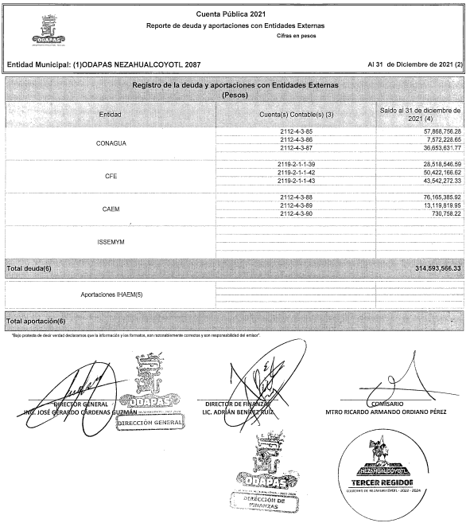
Inconforme por la respuesta, EL RECURRENTE interpuso en presente Recurso de Revisión, impugnando en el Acto impugnado, así como, en las Razones o Motivos de inconformidad lo siguiente:
“no se me entrega la información, solicito me sea proporcionada la información en la modalidad y formato solicitado toda vez que de tratarse de información que ya se encuentra publicada se me debió contestar en el termino no mayor a 5 días y no de quince como lo pretende hacer la dependencia al respecto la ley general de transparencia establece lo siguiente: Artículo 130. Cuando la información requerida por el solicitante ya esté disponible al público en medios impresos, tales como libros, compendios, trípticos, registros públicos, en formatos electrónicos disponibles en Internet o en cualquier otro medio, se le hará saber por el medio requerido por el solicitante la fuente, el lugar y la forma en que puede consultar, reproducir o adquirir dicha información en un plazo no mayor a cinco días.” (sic)
Abierta la etapa de instrucción, EL RECURRENTE fue omiso al rendir sus manifestaciones conforme a derecho les convenía; para el caso del SUJETO OBLIGADO adjunta el formato del Reporte de deuda y aportaciones con entidades externas al 31 de diciembre de 2021.
No se omite comentar, que se trata del mismo documento que se desprende de la liga electrónica que EL SUJETO OBLIGADO adjuntó en respuesta primigenia.
En ese contexto, este Instituto analizó la totalidad de las constancias que integran el expediente electrónico del SAIMEX, y se concluye que la controversia en el presente asunto radica en que EL SUJETO OBLIGADO se entregó de manera incompleta la información solicitada.
Es el turno de analizar la documental rendida en respuesta; primero, no es necesario profundizar en el contenido de la Trigésima Sexta Sesión de Cabildo, de fecha miércoles 28 de septiembre de 2022, donde el Presidente Municipal hace referencia a un adeudo del SUJETO OBLIGADO debe de cientos de millones a CFE, pues al rendir el Reporte de deuda y aportaciones con Entidades Externas en respuesta y luego en Informe Justificado admite que existe un adeudo con la empresa pública, sin embargo, el corte es al 31 de diciembre de 2021, por lo que la información no se encuentra actualizada a la fecha de la solicitud, es decir, al 28 de septiembre de 2022.
En este orden de ideas, es importante referir lo dispuesto en los artículos 342, 343, 344 y 345 del Código Financiero del Estado de México y Municipios, los cuales establecen las políticas que deben seguirse para llevar el registro contable y presupuestal de las operaciones financieras, en los siguientes términos:
“Artículo 342.- El registro contable del efecto patrimonial y presupuestal de las operaciones financieras, se realizará conforme al sistema y a las disposiciones que se aprueben en materia de planeación, programación, presupuestación, evaluación y contabilidad gubernamental.
(…)
Artículo 343.- El sistema de contabilidad debe diseñarse sobre base acumulativa total y operarse en forma que facilite la fiscalización de los activos, pasivos, ingresos, egresos y, en general, que posibilite medir la eficacia del gasto público, y contener las medidas de control interno que permitan verificar el registro de la totalidad de las operaciones financieras.
El sistema de contabilidad sobre base acumulativa total se sustentará en los postulados básicos y el marco conceptual de la contabilidad gubernamental.
Artículo 344.- Las Dependencias, Entidades Públicas y unidades administrativas registrarán contablemente el efecto patrimonial y presupuestal de las operaciones financieras que realicen, en el momento en que ocurran, con base en el sistema y políticas de registro establecidas, en el caso de los Municipios se hará por la Tesorería.
Derogado.
Todo registro contable y presupuestal deberá estar soportado con los documentos comprobatorios originales, los que deberán permanecer en custodia y conservación de las dependencias, entidades públicas y unidades administrativas que ejercieron el gasto, y a disposición del Órgano Superior de Fiscalización del Estado de México y de los órganos de control interno, por un término de cinco años contados a partir del ejercicio presupuestal siguiente al que corresponda, en el caso de los municipios se hará por la Tesorería.
(…)
Artículo 345.- Las Dependencias, Entidades Públicas y unidades administrativas deberán conservar la documentación contable del año en curso y la de ejercicios anteriores cuyas cuentas públicas hayan sido revisadas y fiscalizadas por la Legislatura, la remitirán en un plazo que no excederá de seis meses al Archivo Contable Gubernamental. Tratándose de los comprobantes fiscales digitales, estos deberán estar agregados en forma electrónica en cada póliza de registro contable.
El plazo señalado en el párrafo anterior, empezará a contar a partir de la publicación en el Periódico Oficial, del decreto correspondiente. “
(Énfasis añadido)
De una interpretación sistemática de los artículos transcritos, se desprende, que el registro contable del efecto patrimonial y presupuestal de las operaciones financieras se realizará conforme al sistema y a las disposiciones que se aprueben en materia de planeación, programación, presupuestación, evaluación y contabilidad gubernamental.
Al respecto, si bien es cierto que el Código Financiero del Estado de México y Municipios establece la obligación de los Municipios para llevar los registros contables y presupuestales; también lo es, que dicho ordenamiento jurídico no establece que debemos entender por registro contable y presupuestal; sin embargo, el “Glosario de Términos Administrativos”, emitido por el Instituto Nacional de Administración Pública, A.C. y el “Glosario de Términos para el Proceso de Planeación, Programación, Presupuestación y Evaluación en la Administración Pública”, elaborado por el Grupo de Trabajo de Sistemas de Información Financiera, Contable y Presupuestal de la Comisión Permanente de Funcionarios Fiscales del Instituto para el Desarrollo Técnico de las Haciendas Públicas (INDETEC) señalan las siguientes definiciones de las palabras registro contable y registro presupuestario:
“REGISTRO CONTABLE
Asiento que se realiza en los libros de contabilidad de las actividades relacionadas con el ingreso y egresos de un ente económico.”
“REGISTRO PRESUPUESTARIO
Asiento contable de las erogaciones realizadas por las dependencias y entidades con relación a la asignación, modificación y ejercicio de los recursos presupuestarios que se les hayan autorizado.”
Por otra parte, se establece que el sistema de contabilidad sobre base acumulativa total se sustentará en los principios de contabilidad gubernamental.
Igualmente, los preceptos legales citados señalan que los Sujetos Obligados deben contar con una unidad administrativa que registre contablemente el efecto patrimonial y presupuestal de las operaciones financieras que realizan, en el momento en que ocurran, con base en el sistema y políticas de registro establecidas.

Cabe destacar, que el ordenamiento legal en cita establece que todo registro contable y presupuestal deberá estar soportado con los documentos comprobatorios originales, los que deberán permanecer en custodia y conservación de la unidad administrativa correspondiente y a disposición del Órgano Superior de Fiscalización del Estado de México (OSFEM), por un término de cinco años contados a partir del ejercicio presupuestal siguiente al que corresponda.
Derivado de lo anterior, esta Ponencia Resolutora advierte que el documento que de manera enunciativa más no limitativa podría dar atención a lo solicitado por el particular respecto a “…la conciliación que existe del pasivo contra los registros contables…” (Sic), podría constar en la balanza de comprobación detallada, la cual forma parte del Informe Trimestral de los Sujetos de Fiscalización Municipales para el ejercicio 2022, ello encuentra sustento en el “Acuerdo 06/2022 por el que se emiten los lineamientos, fechas de capacitación y calendarización para la entrega de informes trimestrales de las entidades fiscalizables del Estado de México del ejercicio fiscal 2022.” publicado en Periódico Oficial Gaceta del Gobierno del Estado Libre y Soberano de México, el día cinco de abril de dos mil veintidós, para mejor referencia del presente estudio se inserta la siguiente ilustración:

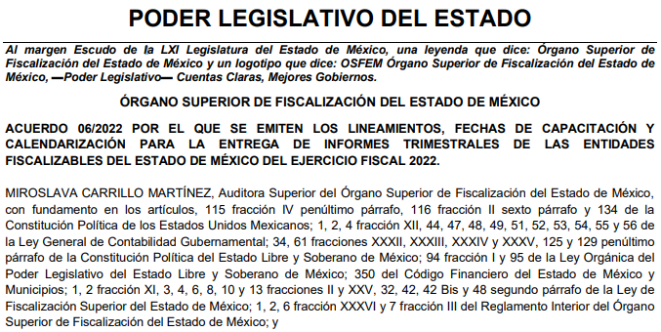
Asimismo, es importante destacar que de conformidad con el artículo 8 de la Ley de Fiscalización Superior delega al Órgano Superior de Fiscalización del Estado de México una serie de facultades entre las que destacan las siguientes:
“Artículo 8.- El Órgano Superior tendrá las siguientes atribuciones:
…
XI. Establecer los lineamientos, criterios, procedimientos, métodos y sistemas, así como todas aquellas disposiciones de carácter general para las acciones de control y evaluación, necesarios para la fiscalización de las cuentas públicas y los informes trimestrales
…
XIV. Verificar que las cuentas públicas, los informes trimestrales y la información económica, financiera y, en su caso, la deuda pública, se hayan presentado de conformidad con lo dispuesto en la Ley General de Contabilidad Gubernamental, la Ley de Disciplina Financiera de las Entidades Federativas y los Municipios, y demás disposiciones aplicables;”
(Énfasis añadido)
De manera que entre las facultades que la legislación delega al Órgano Superior de Fiscalización del Estado de México, destaca la recepción y verificación de las cuentas públicas, así como los informes trimestrales que presenten los municipios y demás sujetos susceptibles de fiscalización.
Ahora bien, es conveniente precisar que la Ley en cita, en su artículo 2 en su fracción XI define al informe trimestral, como:
“Artículo 2. Para los efectos de la presente Ley, se entenderá por:
…
XI. Informe Trimestral: Al documento físico y/o electrónico que trimestralmente presentan las entidades fiscalizables sobre la situación económica, las finanzas públicas, y en su caso deuda pública para su análisis al Órgano Superior, a través de las tesorerías municipales y la Secretaría de Finanzas y, en su caso, las áreas competentes;”
Ahora bien, en observancia a lo dispuesto por el Acuerdo publicado en el periódico oficial “Gaceta de Gobierno”, el informe trimestral contendrá entre otros documentos la balanza de comprobación detallada, la cual forma parte del módulo 1, correspondiente a la información contable y financiera, la cual si bien se hace entrega de manera trimestral al Órgano Superior de Fiscalización del Estado de México, su integración por parte del SUJETO OBLIGADO es de manera trimestral; para mayor referencia se insertan las siguientes imágenes:

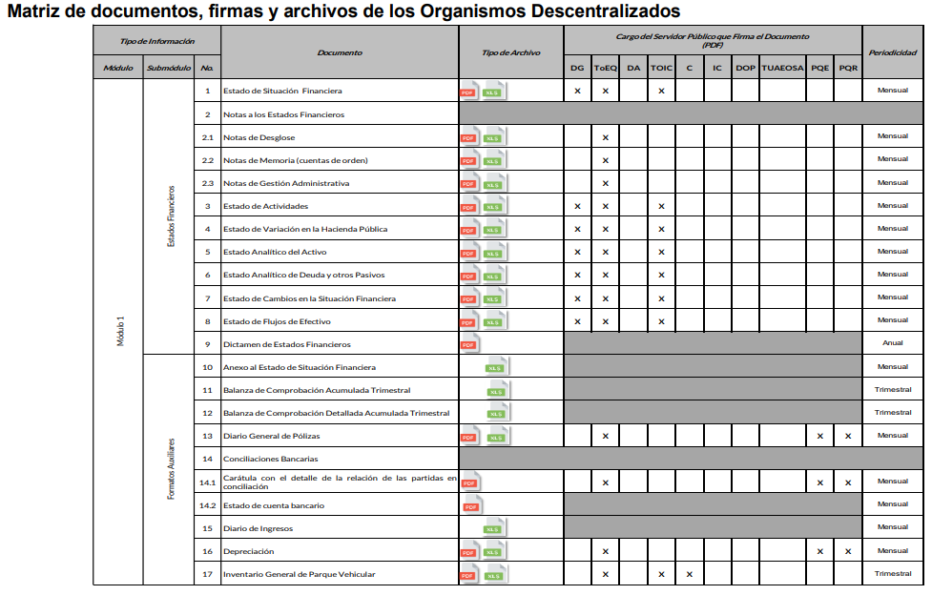
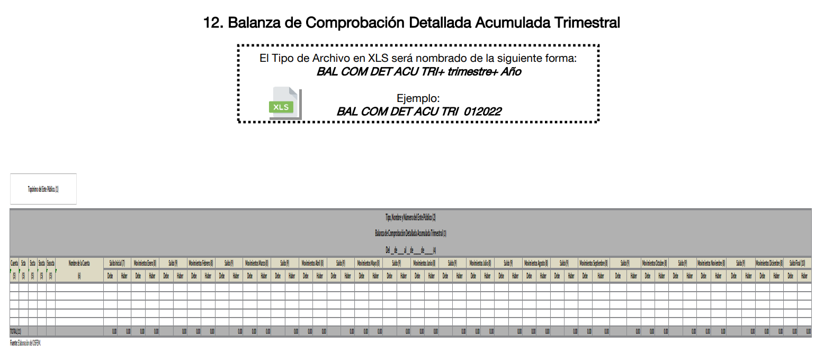
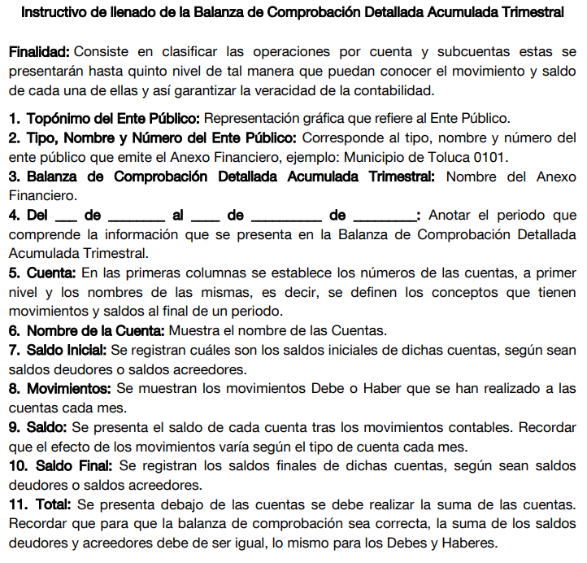
Derivado de lo anterior, se puede advertir que existe fuente obligacional que constriñe al SUJETO OBLIGADO a generar la información requerida por el particular; pues como ya se mencionó la balanza de comprobación detallada es el documento idóneo que de manera enunciativa más no limitativa pudiera colmar el requerimiento del particular; pues en el detalla los conceptos así como, el saldo inicial y el saldo final, así como, el total de que se han sumado en las cuentas, pues balanza de comprobación sea correcta, la suma de los saldos deudores y acreedores debe de ser igual, lo mismo para los Debes y Haberes.
En consecuencia, este Órgano Garante determina ordenar de ser procedente en versión pública el o los documentos donde conste el monto adeudado con el Comité Federal de Electricidad (CFE), periodos que se deben y la conciliación que existe del pasivo contra los registros contables con todos sus papeles de trabajo, estado de cuenta y registro contable del pasivo vigentes al veintinueve de septiembre de dos mil veintidós.
Ahora bien, en relación a la versión pública de la información de la que se ordena su entrega, en términos del artículo 143, de la Ley de Transparencia y Acceso a la Información Pública del Estado de México y Municipios, deberá omitirse, eliminarse o suprimirse la información confidencial.
En ese sentido, sólo podrán ser testados los datos que actualicen las hipótesis normativas previstas en dicho precepto legal, y deberá procederse a su clasificación mediante las formalidades de Ley, es decir, que el Comité de Transparencia del SUJETO OBLIGADO emita el Acuerdo de Clasificación correspondiente debidamente fundado y motivado, en el cual se sustente la versión pública, misma que deberá cumplir cabalmente con las formalidades previstas en el precepto antes referido, así como con los numerales aplicables de los Lineamientos Generales en materia de Clasificación y Desclasificación de la Información, así como para la elaboración de Versiones Públicas, publicados en el Diario Oficial de la Federación en fecha 15 de abril de 2016, mediante Acuerdo del Consejo Nacional del Sistema Nacional de Transparencia, Acceso a la Información Pública y Protección de Datos Personales.
Por ende, EL SUJETO OBLIGADO debe testar los datos confidenciales, sin pasar por alto que la clasificación respectiva tiene que cumplirse a través de la forma y formalidades que la Ley impone; es decir, mediante Acuerdo debidamente fundado y motivado, en términos de los numerales 49, fracción VIII y 132, fracciones II y III de la Ley de Transparencia y Acceso a la Información Pública del Estado de México y Municipios, así como los numerales Segundo, fracción XVIII, y del Cuarto al Décimo Primero de los Lineamientos Generales en materia de Clasificación y Desclasificación de la Información, así como para la elaboración de Versiones Públicas, que literalmente expresan:
Ley de Transparencia y Acceso a la Información Pública del Estado de México y Municipios.

“Artículo 49. Los Comités de Transparencia tendrán las siguientes atribuciones:
VIII. Aprobar, modificar o revocar la clasificación de la información;
Artículo 132. La clasificación de la información se llevará a cabo en el momento en que:
…
II. Se determine mediante resolución de autoridad competente; o
III. Se generen versiones públicas para dar cumplimiento a las obligaciones de transparencia previstas en esta Ley.”
Lineamientos Generales en materia de Clasificación y Desclasificación de la Información

“Segundo.- Para efectos de los presentes Lineamientos Generales, se entenderá por:
XVIII. Versión pública: El documento a partir del que se otorga acceso a la información, en el que se testan partes o secciones clasificadas, indicando el contenido de éstas de manera genérica, fundando y motivando la reserva o confidencialidad, a través de la resolución que para tal efecto emita el Comité de Transparencia.
Cuarto. Para clasificar la información como reservada o confidencial, de manera total o parcial, el titular del área del sujeto obligado deberá atender lo dispuesto por el Título Sexto de la Ley General, en relación con las disposiciones contenidas en los presentes lineamientos, así como en aquellas disposiciones legales aplicables a la materia en el ámbito de sus respectivas competencias, en tanto estas últimas no contravengan lo dispuesto en la Ley General.
Los sujetos obligados deberán aplicar, de manera estricta, las excepciones al derecho de acceso a la información y sólo podrán invocarlas cuando acrediten su procedencia.
Quinto. La carga de la prueba para justificar toda negativa de acceso a la información, por actualizarse cualquiera de los supuestos de clasificación previstos en la Ley General, la Ley Federal y leyes estatales, corresponderá a los sujetos obligados, por lo que deberán fundar y motivar debidamente la clasificación de la información ante una solicitud de acceso o al momento en que generen versiones públicas para dar cumplimiento a las obligaciones de transparencia, observando lo dispuesto en la Ley General y las demás disposiciones aplicables en la materia.
Sexto. Los sujetos obligados no podrán emitir acuerdos de carácter general ni particular que clasifiquen documentos o expedientes como reservados, ni clasificar documentos antes de que se genere la información o cuando éstos no obren en sus archivos.
La clasificación de información se realizará conforme a un análisis caso por caso, mediante la aplicación de la prueba de daño y de interés público.
Séptimo. La clasificación de la información se llevará a cabo en el momento en que:
I. Se reciba una solicitud de acceso a la información;
II. Se determine mediante resolución de autoridad competente, o
III. Se generen versiones públicas para dar cumplimiento a las obligaciones de transparencia previstas en la Ley General, la Ley Federal y las correspondientes de las entidades federativas.
Los titulares de las áreas deberán revisar la clasificación al momento de la recepción de una solicitud de acceso a la información, para verificar si encuadra en una causal de reserva o de confidencialidad.
Octavo. Para fundar la clasificación de la información se debe señalar el artículo, fracción, inciso, párrafo o numeral de la ley o tratado internacional suscrito por el Estado mexicano que expresamente le otorga el carácter de reservada o confidencial.
Para motivar la clasificación se deberán señalar las razones o circunstancias especiales que lo llevaron a concluir que el caso particular se ajusta al supuesto previsto por la norma legal invocada como fundamento.
En caso de referirse a información reservada, la motivación de la clasificación también deberá comprender las circunstancias que justifican el establecimiento de determinado plazo de reserva.
Tratándose de información clasificada como confidencial respecto de la cual se haya determinado su conservación permanente por tener valor histórico, ésta conservará tal carácter de conformidad con la normativa aplicable en materia de archivos.
Los documentos contenidos en los archivos históricos y los identificados como históricos confidenciales no serán susceptibles de clasificación como reservados.
Noveno. En los casos en que se solicite un documento o expediente que contenga partes o secciones clasificadas, los titulares de las áreas deberán elaborar una versión pública fundando y motivando la clasificación de las partes o secciones que se testen, siguiendo los procedimientos establecidos en el Capítulo IX de los presentes lineamientos.
Décimo. Los titulares de las áreas, deberán tener conocimiento y llevar un registro del personal que, por la naturaleza de sus atribuciones, tenga acceso a los documentos clasificados. Asimismo, deberán asegurarse de que dicho personal cuente con los conocimientos técnicos y legales que le permitan manejar adecuadamente la información clasificada, en los términos de los Lineamientos para la Organización y Conservación de Archivos.
En ausencia de los titulares de las áreas, la información será clasificada o desclasificada por la persona que lo supla, en términos de la normativa que rija la actuación del sujeto obligado.
Décimo primero. En el intercambio de información entre sujetos obligados para el ejercicio de sus atribuciones, los documentos que se encuentren clasificados deberán llevar la leyenda correspondiente de conformidad con lo dispuesto en el Capítulo VIII de los presentes lineamientos.
CAPÍTULO VIII
DE LA LEYENDA DE CLASIFICACIÓN
Quincuagésimo. Los titulares de las áreas de los sujetos obligados podrán utilizar los formatos contenidos en el presente Capítulo como modelo para señalar la clasificación de documentos o expedientes, sin perjuicio de que establezcan los propios.
[…]
Quincuagésimo tercero. El formato para señalar la clasificación parcial de un documento, es el siguiente:+

 | Concepto | Dónde:
Sello oficial o logotipo del sujeto obligado | Fecha de clasificación | Se anotará la fecha en la que el Comité de Transparencia confirmó la clasificación del documento, en su caso.
Sello oficial o logotipo del sujeto obligado | Área | Se señalará el nombre del área del cual es titular quien clasifica.
Sello oficial o logotipo del sujeto obligado | Información reservada | Se indicarán, en su caso, las partes o páginas del documento que se clasifican como reservadas. Si el documento fuera reservado en su totalidad, se anotarán todas las páginas que lo conforman. Si el documento no contiene información reservada, se tachará este apartado.
Sello oficial o logotipo del sujeto obligado | Periodo de reserva | Se anotará el número de años o meses por los que se mantendrá el documento o las partes del mismo como reservado.
Sello oficial o logotipo del sujeto obligado | Fundamento legal | Se señalará el nombre del ordenamiento, el o los artículos, fracción(es), párrafo(s) con base en los cuales se sustente la reserva.
Sello oficial o logotipo del sujeto obligado | Ampliación del periodo de reserva | En caso de haber solicitado la ampliación del periodo de reserva originalmente establecido, se deberá anotar el número de años o meses por los que se amplía la reserva.
Sello oficial o logotipo del sujeto obligado | Confidencial | Se indicarán, en su caso, las partes o páginas del documento que se clasifica como confidencial. Si el documento fuera confidencial en su totalidad, se anotarán todas las páginas que lo conforman. Si el documento no contiene información confidencial, se tachará este apartado.
Sello oficial o logotipo del sujeto obligado | Fundamento legal | Se señalará el nombre del ordenamiento, el o los artículos, fracción(es), párrafo(s) con base en los cuales se sustente la confidencialidad.
Sello oficial o logotipo del sujeto obligado | Rúbrica del titular del área | Rúbrica autógrafa de quien clasifica.
Sello oficial o logotipo del sujeto obligado | Fecha de desclasificación | Se anotará la fecha en que se desclasifica el documento.
Sello oficial o logotipo del sujeto obligado | Rúbrica y cargo del servidor público | Rúbrica autógrafa de quien desclasifica.
(Énfasis añadido)
Es importante referir que, EL SUJETO OBLIGADO deberá seguir el procedimiento legal establecido para su clasificación, esto es, que su Comité de Transparencia emita un Acuerdo de Clasificación que cumpla con las formalidades previstas, antes citadas que lo sustente, en el que se expongan los fundamentos y razones que llevaron a la autoridad a testar, suprimir o eliminar datos de dicho soporte documental, ya que el no hacerlo, implica que lo entregado no es legal ni formalmente una versión pública, sino más bien una documentación ilegible, incompleta o tachada; pues no señalar las razones por las que no se aprecian determinados datos, ya sea porque se testan o suprimen, deja al solicitante en estado de incertidumbre, al no conocer o comprender porque no aparecen en la documentación respectiva, es decir, si no se exponen de manera puntual las razones de ello se estaría violentando desde un inicio el derecho de acceso a la información del solicitante.
En razón de lo anteriormente expuesto, este Instituto estima que las razones o motivos de inconformidad hechos valer por EL RECURRENTE devienen fundadas y suficientes para MODIFICAR la respuesta del SUJETO OBLIGADO y ordenarle haga entrega de la información descrita en el presente Considerando.
Así, con fundamento en lo previsto en los artículos 5, párrafos trigésimo, trigésimo primero y trigésimo segundo, fracciones IV y V de la Constitución Política del Estado Libre y Soberano de México; 2, fracción II, 29, 36, fracciones I y II, 176, 178, 179, 181, 185 fracción I, 186 y 188 de la Ley de Transparencia y Acceso a la Información Pública del Estado de México y Municipios, este Pleno:

R E S U E L V E
PRIMERO. Resultan fundadas las razones o motivos de inconformidad planteadas por EL RECURRENTE en el Recurso de Revisión 15602/INFOEM/IP/RR/2022 y en términos del Considerando Quinto de la presente Resolución.
SEGUNDO. Se Modifica la respuesta proporcionada por el Organismo Descentralizado de Agua Potable Alcantarillado y Saneamiento de Nezahualcóyotl (ODAPAS) y se Ordena haga entrega al RECURRENTE, vía el Sistema de Acceso a la Información Mexiquense (SAIMEX), en versión pública de ser procedente, de lo siguiente:
“El o los documentos donde conste el monto adeudado con el Comité Federal de Electricidad (CFE), así como, los periodos que se deben y la conciliación que existe del pasivo contra los registros contables con todos sus papeles de trabajo, estado de cuenta y registro contable del pasivo, vigentes al veintinueve de septiembre de dos mil veintidós.
Debiendo notificar al RECURRENTE el Acuerdo de Clasificación de la información que emita el Comité de Transparencia con motivo de la versión pública.”
TERCERO. Notifíquese mediante Sistema de Acceso a la Información Mexiquense al Titular de la Unidad de Transparencia del SUJETO OBLIGADO, para que conforme a los artículos 186, último párrafo y 189, párrafo segundo de la Ley de Transparencia y Acceso a la Información Pública del Estado de México y Municipios, dé cumplimiento a lo ordenado dentro del plazo de diez días hábiles, debiendo informar a este Instituto en un plazo de tres días hábiles siguientes sobre el cumplimiento dado a la presente resolución.
CUARTO. Notifíquese al RECURRENTE la presente resolución vía Sistema de Acceso a la Información Mexiquense (SAIMEX) correo electrónico.
QUINTO. Hágase del conocimiento al RECURRENTE, que de conformidad con lo establecido en el artículo 196 de la Ley de Transparencia y Acceso a la Información Pública del Estado de México y Municipios, podrá impugnarla vía Juicio de Amparo en los términos de las leyes aplicables.
SEXTO. De conformidad con el artículo 198 de la Ley de Transparencia y Acceso a la Información Pública del Estado de México y Municipios, de considerarlo procedente, el Sujeto Obligado de manera fundada y motivada, podrá solicitar una ampliación de plazo para el cumplimiento de la presente resolución.
ASÍ LO RESUELVE, POR UNANIMIDAD DE VOTOS EL PLENO DEL INSTITUTO DE TRANSPARENCIA, ACCESO A LA INFORMACIÓN PÚBLICA Y PROTECCIÓN DE DATOS PERSONALES DEL ESTADO DE MÉXICO Y MUNICIPIOS, CONFORMADO POR LOS COMISIONADOS JOSÉ MARTÍNEZ VILCHIS; MARÍA DEL ROSARIO MEJÍA AYALA; SHARON CRISTINA MORALES MARTÍNEZ; LUIS GUSTAVO PARRA NORIEGA Y GUADALUPE RAMÍREZ PEÑA; EN LA DECIMA SEGUNDA SESIÓN ORDINARIA CELEBRADA EL VEINTINUEVE DE MARZO DE DOS MIL VEINTITRÉS, ANTE EL SECRETARIO TÉCNICO DEL PLENO, ALEXIS TAPIA RAMÍREZ.
SCMM/BLA/DEMF/CCC

https://legislacion.edomex.gob.mx/sites/legislacion.edomex.gob.mx/files/files/pdf/gct/2022/abril/abr051/abr051a.pdf + https://www.osfem.gob.mx/04_Iconografia/Ent_Fisc/Doc_Apoy/doc/2022/03_Instr1.pdf

